Scheikunde  Analysemethode | Zuivere stof of mengsel | 
Type: | Tijdgestuurde meting

Onderzoeksvraag
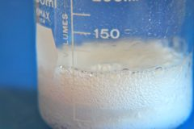
Hoe kun je zien of een stof een zuivere stof is of een mengsel van meer stoffen?
Korte beschrijving
Met behulp van temperatuursensoren wordt een vloeistof al roerend afgekoeld tot deze vast is geworden en het temperatuurverloop opgenomen. Als de stof zuiver is, heb je een horizontale temperatuurlijn, bij een mengsel is er een verloop.
.
Opstelling
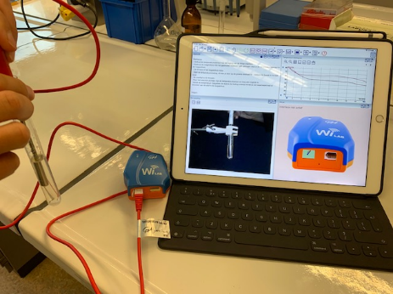
Nodig:
- Interface, bijvoorbeeld de WiLab
- Temperatuursensor, (bijvoorbeeld de BT05i)
- Reageerbuis met zuiver palmetinezuur en een reageerbuis met kaarsvet (waxinelichtje).
- Heet (kokend) water, om de stoffen in de reageerbuizen te smelten.
Opstelling
Verbind de interface met de computer. Verbind de sensor met de interface.
Coach instellen
Bijgeleverde activiteit
Zuivere stof of mengsel.cma7
In de bijgeleverde activiteit is de instelling al gemaakt. Bij gebruik van een andere interface past Coach een en ander vanzelf aan. Zo niet, dan kunt u voor uw eigen interface kiezen
Zelf instellen
- Zet bij Instellingen-Methode (Stopwatch icoontje bovenin) de tijdsduur op 20 minuten en de frequentie op 1 /s. Triggering is verder niet nodig.
Diagram maken
Maak een Temperatuur-tijd-diagram. Klik bij het interfacevenster op het icoon van de sensor en kies Weergeven als Diagram. Aan de cursor verschijnt een klein diagramicoontje. Ga naar rechtsboven en klik daar, het diagram verschijnt. De tijd is al ingesteld. De instelling van de temperatuur-as kan na het meten nog aangepast worden
Meten
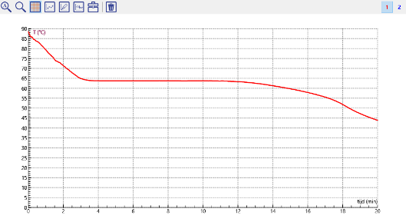
- Zorg dat de te gebruiken stof in de reageerbuis vloeibaar en heet is.
- Plaats de temperatuursensor in de reageerbuis.
- Start de meting en blijf goed en zachtjes roeren tot de stof ruim gestold is en de temperatuur een duidelijke daling vertoont.
Herhaal de proef met een reageerbuis met de andere stof
De meting analyseren
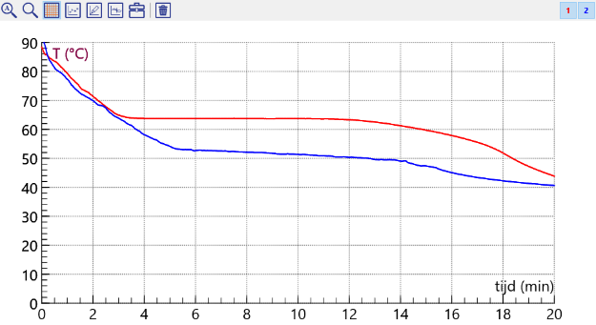
Aan de metingen is duidelijk te zien wat het verschil is tussen het stollen van de twee stoffen. Voor een goede meting is het van belang om de temperatuur in de reageerbuis overal gelijk te houden, anders wordt het temperatuurtraject beïnvloed door temperatuurverschillen in de reageerbuis.
Didactische aanwijzingen
Doel van de proef:
- Leerlingen kunnen vertellen hoe je aan het stoltraject kunt zien of je te maken hebt met een zuiveren stof of mengsel.
Mogelijke aanpak
Bij een demonstratie laat je de leerlingen met Denken, Delen, Uitwisselen nieuwsgierig worden naar de uitkomst van de twee stoltrajecten. Mogelijk kunnen ze deze vooraf al schetsen. Gegeven de tijdsduur is het verstandig om met twee temperatuursensoren tegelijk aan de twee stoffen te meten. De leerlingen kunnen intussen met iets anders aan de gang.
Als de leerlingen de metingen zelf doen, kunnen ze vooraf in Coach het mogelijke stoltraject schetsen voor ze gaan meten.

